LAMPIRAN 39

Data Deskripsi Frekuensi Nilai Tes Akhir Siklus II
Nilai | Kategori | Jumlah Siswa | Presentase
85,0-100 | Sangat Baik | 0 | 0%
70,0-84,5 | Baik | 11 | 35,5%
55,0-69,9 | Cukup | 17 | 54,83%
40,0-54,9 | Kurang | 3 | 9,67%
0-39,9 | Sangat Kurang | 0 | 0%
Jumlah |  | 31 | 100%

LAMPIRAN 40

Data Deskripsi Ketuntasan Hasil Belajar Siswa Pada Mata Pelajaran PKN

Melalui Penerapan Model Pembelajaran Kooperatif tipe Two Stay Two Stray (TSTS)

Siswa kelas IV SDN Minasa Upa Kecamatan Rappocini Kota Makassar di Kelas IV

Siklus II
Nilai | Kategori | Frekuensi | Presentase (%)
70-100 | Tuntas | 26 | 83,9%
0-69 | Tidak Tuntas | 5 | 16,1%
Jumlah |  | 31 | 100%

LAMPIRAN 41

DATA PERBANDINGAN NILAI TES AKHIR SIKLUS I DAN SIKLUS II KELAS IV SDN MINASA UPA KECAMATAN RAPPOCINI KOTA MAKASSAR

No. Urut | Nama siswa | Nilai Siklus I | Keterangan | Nilai Siklus II | Keterangan
1. | AA | 61.54 | Tidak tuntas | 68.00 | Tidak Tuntas
2. | MI | 57.69 | Tidak tuntas | 72.00 | Tuntas
3 | MA | 57.69 | Tidak tuntas | 64.00 | Tidak Tuntas
4 | NJ | 53.85 | Tidak tuntas | 80.00 | Tuntas
5 | IJ | 57.69 | Tidak tuntas | 72.00 | Tuntas
6 | MF | 57.69 | Tidak tuntas | 72.00 | Tuntas
7 | AIA | 69.23 | Tidak tuntas | 88.00 | Tuntas
8 | MF | 65.38 | Tidak tuntas | 72.00 | Tuntas
9 | AL | 69.23 | Tidak tuntas | 72.00 | Tuntas
10 | AI | 61.54 | Tidak tuntas | 72.00 | Tuntas
11 | MM | 53.85 | Tidak tuntas | 76.00 | Tuntas
12 | HD | 57.69 | Tidak tuntas | 64.00 | Tidak Tuntas
13 | MA | 76.92 | Tuntas | 76.00 | Tuntas
14 | AR | 57.69 | Tidak tuntas | 80.00 | Tuntas
15 | GR | 76.92 | Tuntas | 80.00 | Tuntas
16 | SD | 57.69 | Tidak tuntas | 80.00 | Tuntas
17 | YO | 73.08 | Tuntas | 80.00 | Tuntas
18 | MRM | 76.92 | Tuntas | 92.00 | Tuntas
19 | WH | 57.69 | Tidak tuntas | 76.00 | Tidak Tuntas
20 | SL | 57.69 | Tidak tuntas | 64.00 | Tidak Tuntas
21 | PA | 61.54 | Tidak tuntas | 64.00 | Tuntas
22 | NJR | 76.92 | Tuntas | 84.00 | Tuntas
23 | AH | 57.69 | Tidak tuntas | 72.00 | Tuntas
24 | AU | 84.62 | Tuntas | 80.00 | Tuntas
25 | DNM | 80.77 | Tuntas | 88.00 | Tuntas
26 | AR | 80.77 | Tuntas | 80.00 | Tuntas
27 | NS | 76.92 | Tuntas | 80.00 | Tuntas
28 | FA | 80.77 | Tuntas | 88.00 | Tuntas
29 | OR | 46.15 | Tidak Tuntas | 76.00 | Tuntas
30 | AFA | 69.23 | Tidak Tuntas | 88.00 | Tuntas
31 | ANRA | 76.92 | Tuntas | 72.00 | Tuntas
Jumlah |  | 2050 |  | 2372
Rata-rata |  | 66,12 |  | 76,52
Ketuntasan Belajar |  | 34,52% |  | 83,87%
Ketidaktuntasan Belajar |  | 64,52% |  | 16.13%
Nilai tertinggi |  | 84.62 |  | 92
Nilai Terendah |  | 53.85 |  | 64
Kategori |  | Cukup |  | Baik

DOMENTASI

DOKUMENTASI KEGIATAN PEMBELAJARAN DENGAN MENERAPKAN
MODEL PEMBELAJARAN TWO STAY TWO STRAY

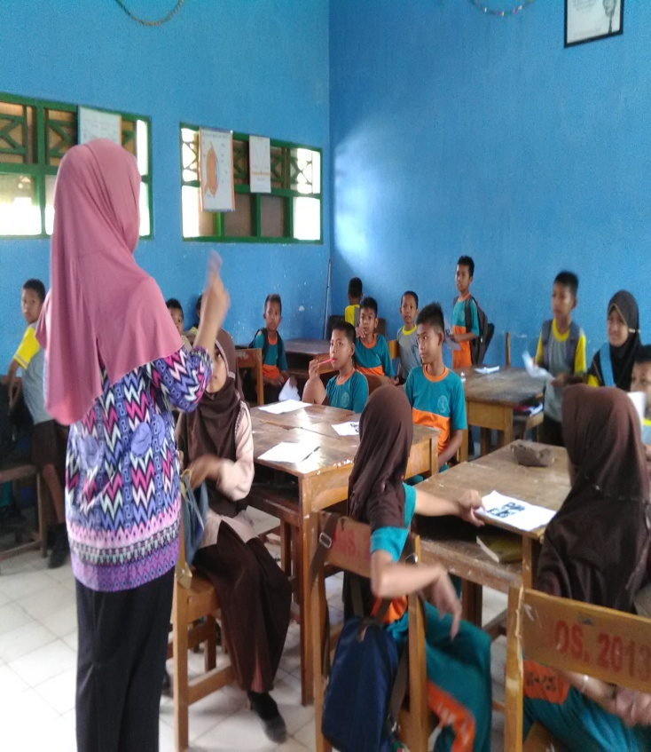
Gambar L.32.1Guru MenyampaikanMateri

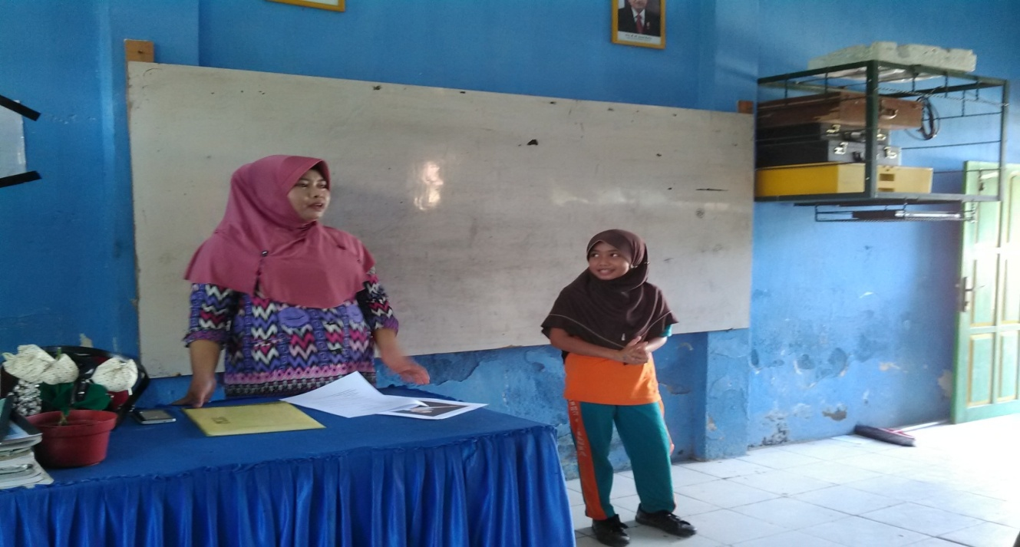
Gambar L.32.2. SiswaMenceritakankegiatannyadipagihari

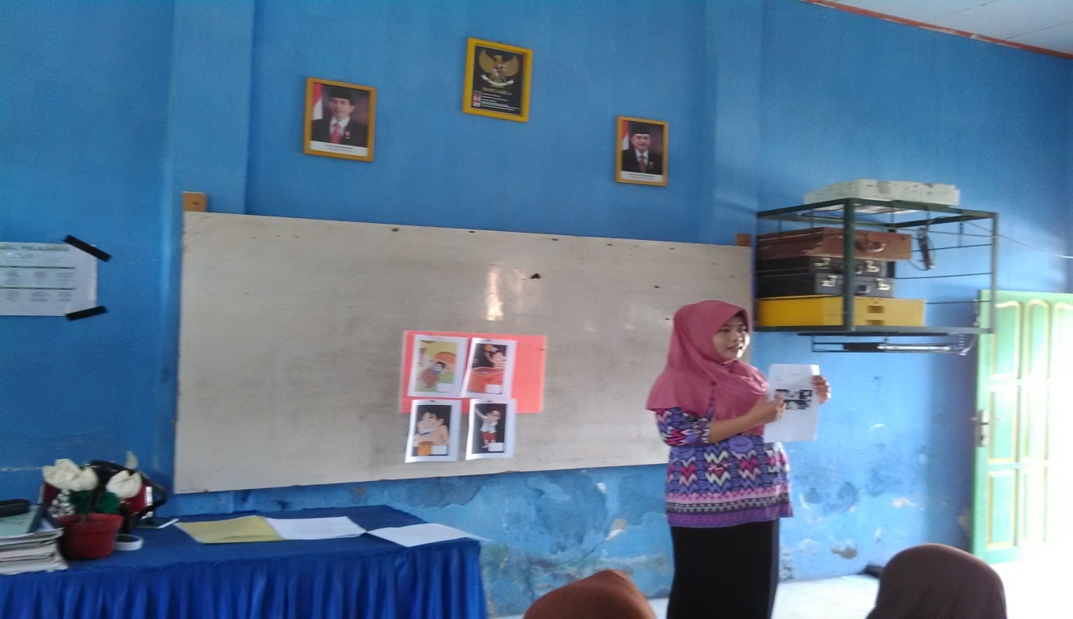
Gambar L.32.3. Guru MemperlihatkanGambarAcak

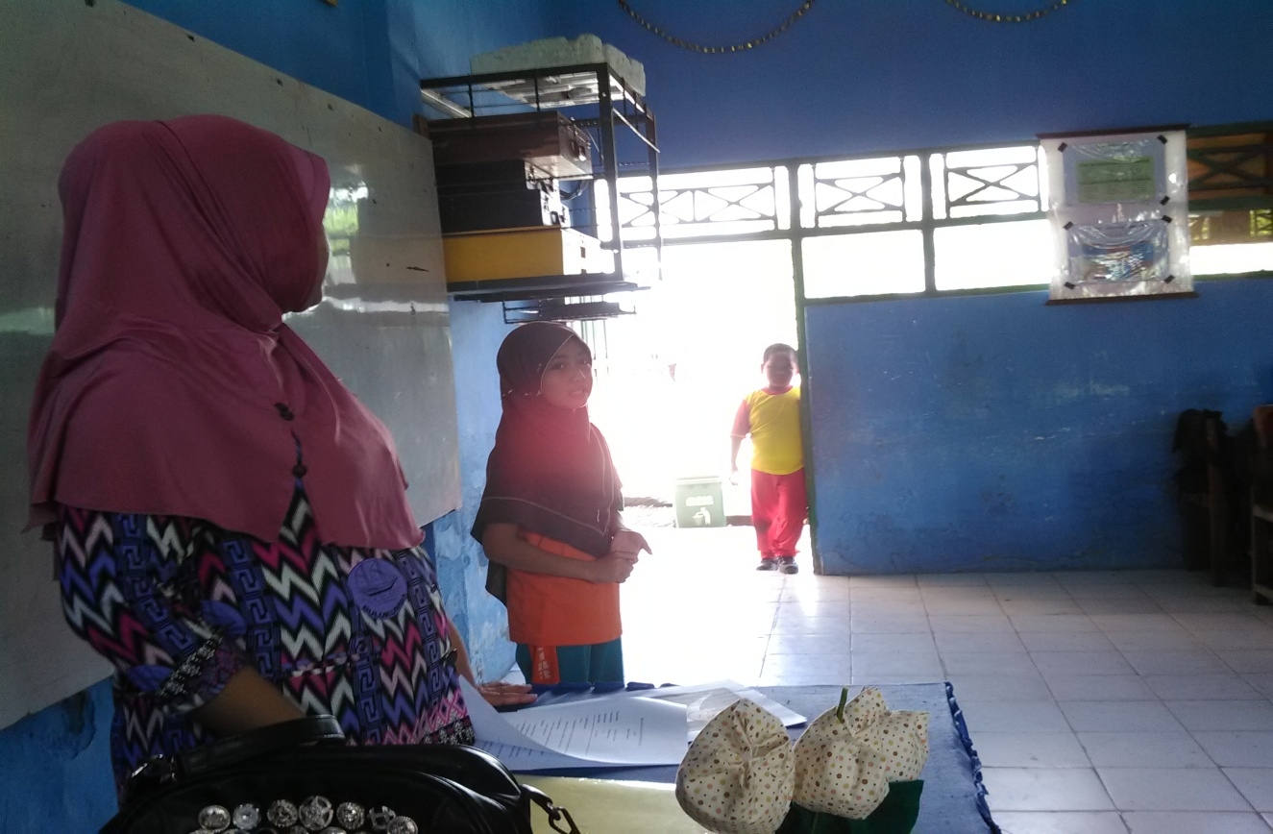
Gambar L.32.4. Siswamengurutkangambardanmemberialasandariurutangambartersebut

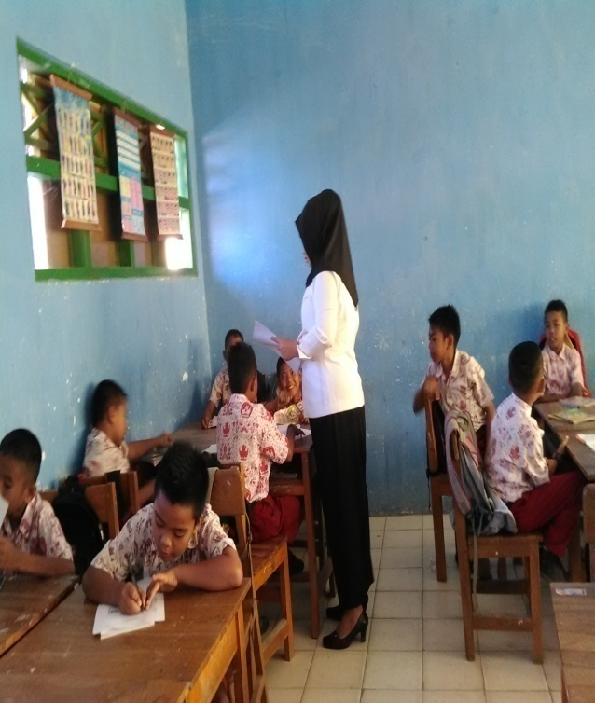
Gambar L.32.5. Guru Membagikan LKS

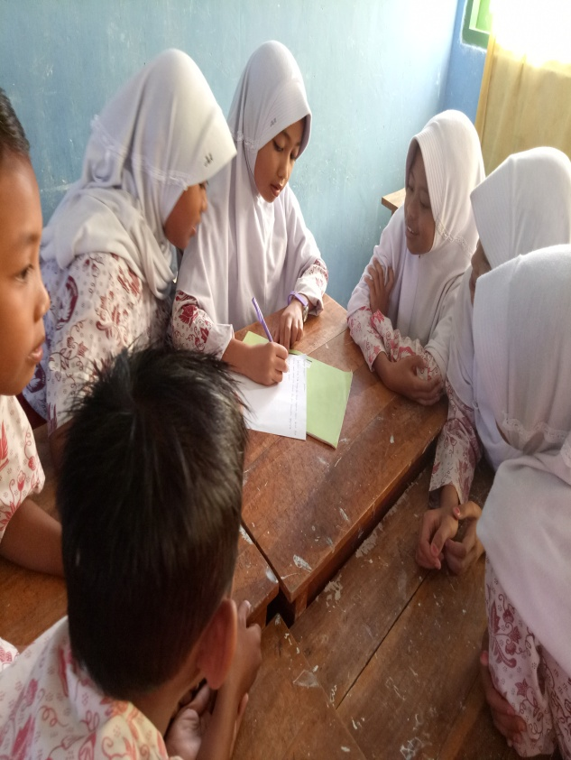
Gambar L.32.6. SiswaKerjaKelompokmengerjakan LKS/LKK

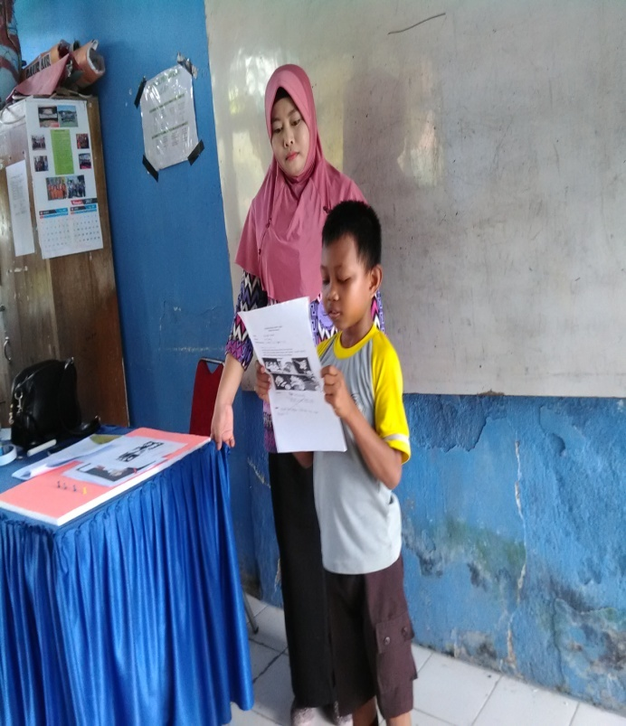
Gambar L.32.7. SiswaMembacakanHasilJawabannya

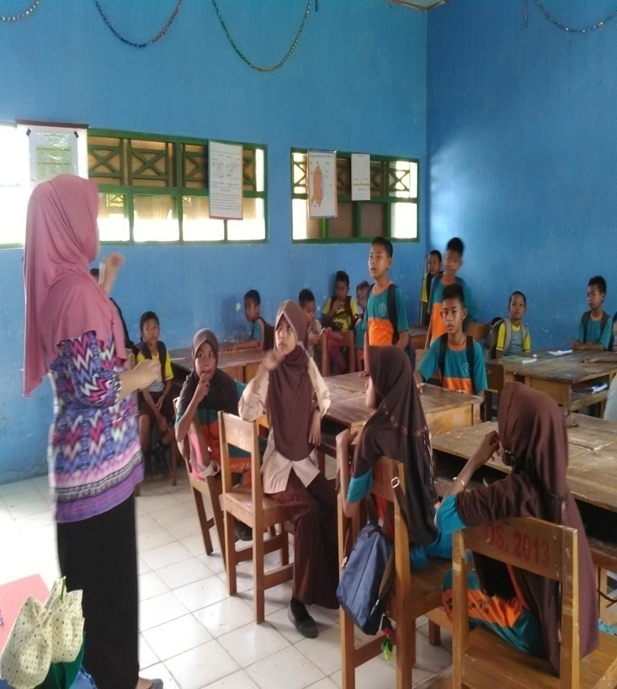
Gambar L.32.8. SiswaMembacakanHasilJawabannya

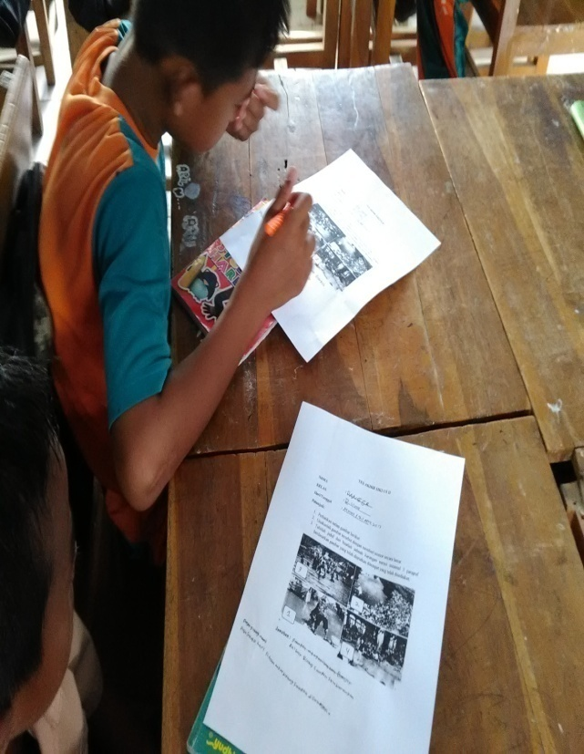
Gambar L.32.9.Siswa Mengerjakan Tes Akhir Siklus I

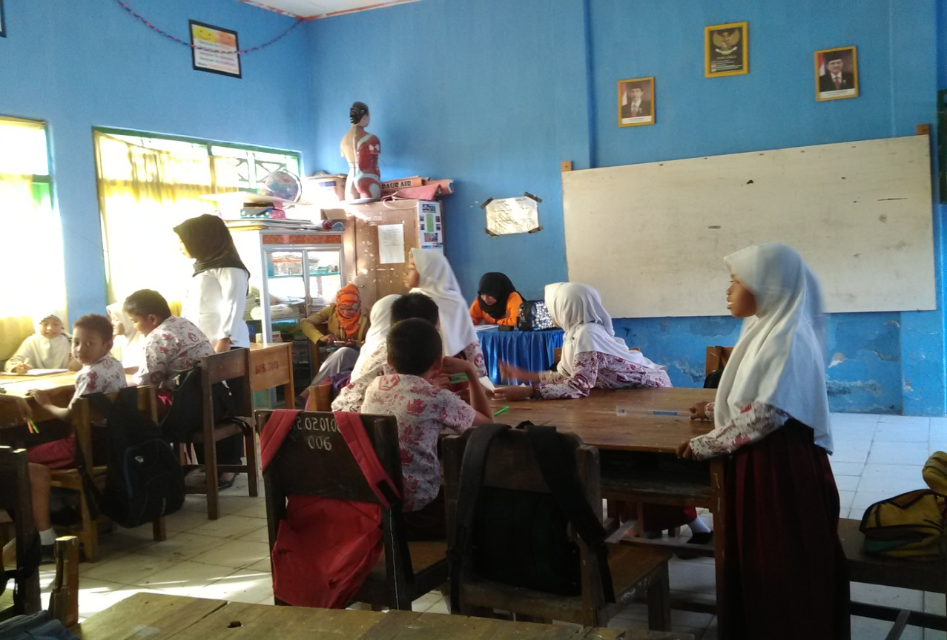
Gambar L.32.10. Observer Mengamati Proses BelajarMengajar

